**COMUNICATO STAMPA**

**SI CONCLUDE LUNEDÌ 4 SETTEMBRE IL PROGRAMMADELLE “PASSEGGIATE ECOLOGICHE” 2017 ALLA SCOPERTA DELL’AMBIENTE E DELLA STORIA**

**DELLA PINETA DI CERVIA**

**La liberazione di falchi e di passeriformi curati dal Centro di Recupero dell’Avifauna Selvatica di Ravenna.**

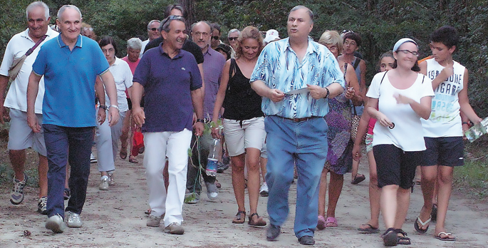

Lunedì 4 settembre, si conclude il programma estivo 2017 delle Passeggiate ecologiche in pineta. L’appuntamento è fissato alle ore 18, all’ingresso della pineta di Milano Marittima antistante lo Stadio dei Pini Germano Todoli.

L’iniziativa è finalizzata a scoprire lo scrigno naturalistico dell’antico bosco litoraneo cervese, con la guida di ***Guerrino Gori***,etologo e naturalista, dell’Associazione Nazionale Forestali (ANFOR) delle Province di Ravenna e Ferrara. È prevista un’introduzione storica a cura di ***Renato Lombardi***. Nel corso dell’iniziativa **verranno liberati alcuni falchi e passeriformi curati dal Centro di Recupero della Fauna Selvatica di Ravenna diretto da** ***Floriano Sama****,* ***con la fattiva collaborazione dell’Associazione “Amici degli animali”.***

La partecipazione di un centinaio di persone all’ultima “Passeggiata” del 21 agosto scorso, testimonia dell’interesse che l’iniziativa suscita in cervesi e turisti.

Al termine della “Passeggiata” *Guerrino Gori* provvederà a sorteggiare gratuitamente tra i partecipanti uno dei suoi libri della serie “*L’Alfabeto della natura è splendido senza misura!* (Risguardi Editore – Forlì) e alcune suggestive immagini a colori di ambienti naturali, del formato di cm. 30x20, Verranno sorteggiate gratuitamente anche alcune pubblicazioni storiche su Cervia e Milano Marittima a cura di *Renato Lombardi* e alcuni cataloghi di opere pittoriche di *Alteo Missiroli*. ispirate a tematiche ecologiche.

La “Passeggiata” è promossa dall’*Associazione Amanti della Pineta*, in collaborazione co*n il, Consiglio di Zona di Milano Marittima-Terme, con l’Associazione Culturale Casa delle Aie, con l’ANFOR* *(Ass. Nazionale Forestali) e con la Vigilanza Pinetale della P. M. di Cervia.*

La “passeggiata” sarà l’occasione per cogliere le novità che nell’arco della stagione interessano la pineta, per l’evoluzione della vegetazione, dei fiori e dei frutti e per scoprire un ambiente naturale di pregio. In primo luogo le piante d’alto fusto: pini domestici, pini marittimi e le latifoglie costituite da piante quercine (quercia, rovere, farnia, leccio, roverella), e dal frassino minore e maggiore, dal pioppo bianco e dall’olmo nostrano.

I partecipanti all’iniziativa avranno modo di apprezzare anche la varietà degli arbusti e delle piante del sottobosco: il ligustro, il pungitopo, il corniolo, il biancospino, l’agazzino, il crespino, il prugnolo.

L’iniziativa consentirà di scoprire e conoscere le erbe e i fiori della millenaria pineta di Cervia. Tra le piante fiorite si potranno ammirare le salcerelle con i fiori rossastri, il limonio con i fiori celesti e i candidi fiori del “latte di gallina.

Si potranno anche udire i canti dei passeriformi, tra i quali le capinere, le cinciallegre, gli usignoli.

L’iniziativa riveste un rilievo dal punto di vista culturale e turistico e valorizza una delle componenti più importanti dell’offerta turistica cervese all’insegna dell’affermazione del binomio turismo e ambiente.

Cervia, 1 settembre 2017 Comunicato a cura di Renato Lombardi